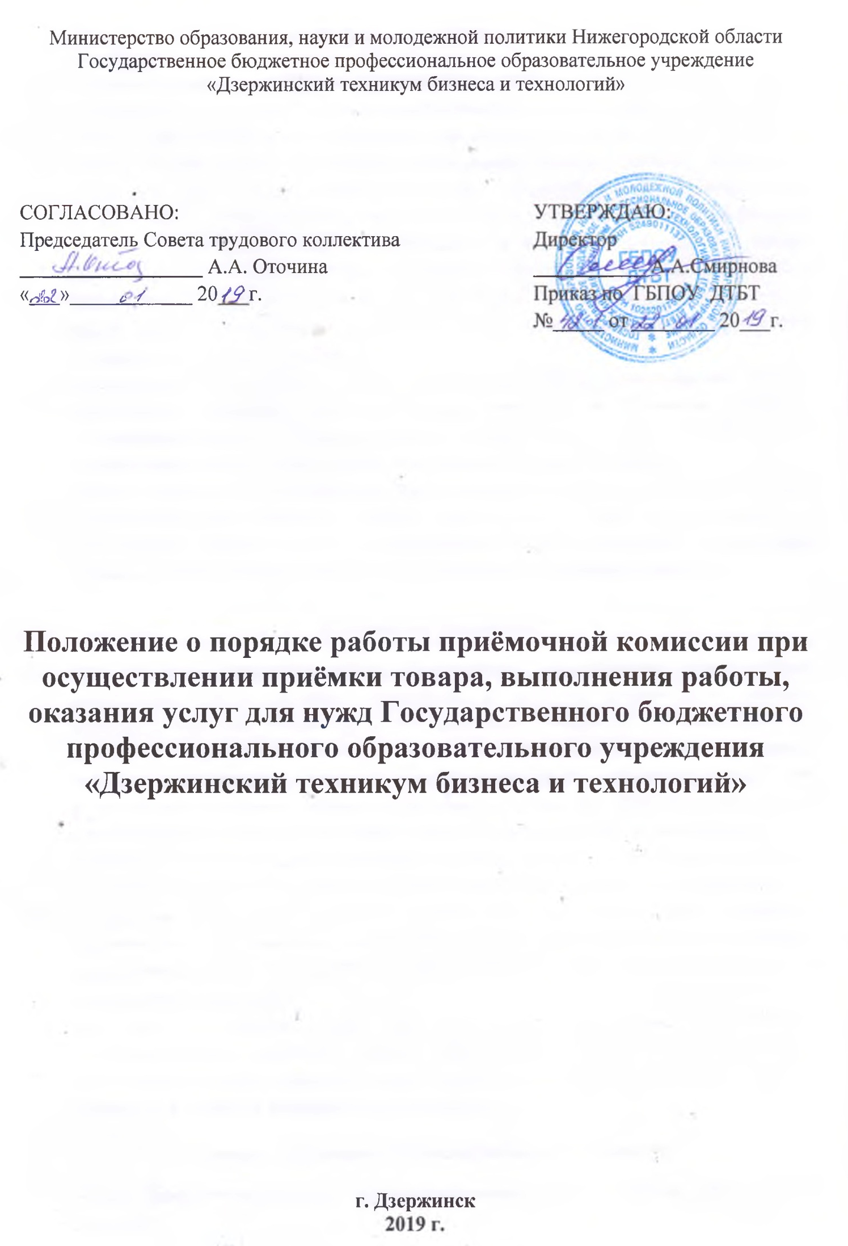
1. Общие положения

Данное положение разработано в соответствии с требованиями Федерального закона от 5 апреля 2013 г. N 44-ФЗ «О контрактной системе в сфере закупок товаров, работ, услуг для обеспечения государственных и муниципальных нужд» (далее – Закон).

Настоящее положение определяет обязательный порядок работы Приёмочной комиссии при осуществлении проверки предоставленных поставщиками (подрядчиками, исполнителями) товаров, работ и услуг, в части их соответствия условиям контрактов, включая проведение экспертизы поставленного товара, результатов выполненной работы, оказанной услуги, а также отдельных этапов исполнения контрактов, заключенных для нужд Государственного бюджетного профессионального образовательного учреждения «Дзержинский техникум бизнеса и технологий» (далее – Техникум).

Для приёмки поставленного товара, выполненной работы или оказанной услуги, результатов отдельного этапа исполнения контракта в Техникуме создается Приёмочная комиссия, которая состоит не менее чем из пяти человек. Состав Приёмочной комиссии утверждается приказом директора Техникума.

Приёмка проводится работниками, ответственными за соответствующую закупку, осуществляющими приёмку товаров, работ, услуг. При необходимости к проведению приёмки могут привлекаться другие работники, обладающие специальными познаниями, опытом, квалификацией по предмету закупки.

2. Основные положения

Для проверки предоставленных поставщиком (подрядчиком, исполнителем) результатов, предусмотренных контрактом, в части их соответствия условиям контракта заказчик обязан провести экспертизу. Экспертиза исполненного по контракту охватывается понятием «приёмка», то есть осуществляется в рамках приёмки поставленных товаров, выполненных работ, оказанных услуг или результатов отдельных этапов исполнения контрактов. Приёмка результатов, предусмотренных контрактом, может проводиться заказчиком своими силами.

Приёмка качества и объема поставленных товаров, выполненных работ и оказанных услуг проводится Приёмочной комиссией по результатам исполнения контракта.

Результаты проведения приёмки (отдельного этапа исполнения контракта, информация о поставленном товаре, выполненной работе или об оказанной услуге) оформляются в виде акта приёмки товаров, работ или услуг (Приложение № 1,2 к настоящему положению).

Акт приёмки товаров, работ или услуг вместе со всеми документами, подтверждающими приемку товара, работ, услуг передаются для оплаты и размещения в единой информационной системе лицам, ответственным за оплату и размещения в единой информационной системе.
3. Права и обязанности членов Приёмочной комиссии

Члены Приёмочной комиссии при осуществлении приемки товаров, работ и услуг обязаны:
- оценивать результат закупки на предмет соответствия товара (выполненных работ, оказанных услуг) с предметом и условиями контракта;
- при необходимости выходить на объект строительства или ремонта или к результату выполненных работ;
- знакомиться с результатом оказания услуг;
- осматривать поставленный и (или) введенный в эксплуатацию товар;
- составлять акт приёмки товара, работы или услуги.
Акт приёмки товара, работы или услуги (далее – Акт приёмки) может составляться как по окончанию поставки товара (выполнению работ, оказанию услуг), так и на отдельных этапах исполнения заключенных контрактов.

Члены Приёмочной комиссии при осуществлении приёмки товаров, работ и услуг вправе:
- участвовать при приёмке поставленного товара, выполненной работы (ее результатов), оказанной услуги, а также отдельных этапов поставки товара, выполнения работы, оказания услуги (далее – отдельный этап исполнения контракта), предусмотренных контрактом;
- не отказывать в приёмке результатов отдельного этапа исполнения контракта либо поставленного товара, выполненной работы или оказанной услуги в случае выявления несоответствия этих результатов либо этих товара, работы, услуги условиям контракта, если выявленное несоответствие не препятствует приёмке этих результатов либо этих товара, работы, услуги и устранено поставщиком (подрядчиком, исполнителем).

- Требования к акту приёмки товаров, работ или услуг

Форма акта приёмки должна соответствовать приложениям № 1 или № 2 к настоящему положению.

Если при проведении приёмки товаров по количеству и качеству будут выявлены недостача товара или его ненадлежащее качество, то данные факты должны быть отражены в акте приёмки.

Акт приёмки подписывается всеми лицами, участвующими в проведении приёмки товаров (работ, услуг).

Лицо, выразившее несогласие с содержанием акта приёмки, обязано изложить в письменном виде свое мнение (прилагается к акту приёмки), о чем в акте приёмки делается соответствующая отметка.
- Порядок привлечения независимой экспертной организации (эксперта)

Выбор независимой экспертной организации (эксперта) осуществляется Техникумом в соответствии с Законом о контрактной системе.

Независимая экспертная организация (эксперт) оказывает Техникуму услуги по экспертизе качества товаров на основании контракта.

В целях своевременного и объективного проведения экспертизы качества товаров Техникум обязан в течение одного рабочего дня с момента принятия решения о проведении экспертизы поставляемого товара предоставить независимой экспертной организации (эксперту):
- экземпляры отобранных товаров;
- сопроводительные, нормативно-технические документы на товары;
- образец, макет или изображение товаров в трехмерном измерении (в случае, если в документации об аукционе содержалось требование о соответствии поставляемых товаров образцу или макету товаров).

В согласованный с экспертной организацией срок, не превышающим общий срок поставки товаров по контракту, Техникум получает заключение по итогам экспертизы качества товара у независимой экспертной организации (эксперта).

Результаты экспертизы качества товаров прикладываются к заключению Приёмочной комиссии (при его составлении).

Приложение № 1
ГБПОУ «Дзержинский техникум бизнеса и технологий»

г. Дзержинск «___»_________20____г.
АКТ ПРИЁМКИ ТОВАРОВ

К контракту № _______________________________________ от «___»_________20____г.

Мы приёмочная комиссия:

председатель комиссии: __________________________ – _______________;
ФИО должность

члены комиссии: __________________________ – _______________;
ФИО должность
__________________________ – _______________;
ФИО должность
__________________________ – _______________;
ФИО должность
__________________________ – _______________;
ФИО должность
__________________________ – _______________.
ФИО должность

На основании статьи 94 Федерального закона от 5 апреля 2013г. N 44-ФЗ «О контрактной системе в сфере закупок товаров, работ, услуг для обеспечения государственных и муниципальных нужд» (далее – Закон) осуществили проверку поставленных товаров, предусмотренных контрактом, в части соответствия условиям контракта.
В ходе проверки поставленного товара по _______________________________ № _____________ от «___»_________20____г. установлено, что поставленный товар _____________________________________________________________________________
(наименование товара)
_______________________________________________ условиям контракта.
(соответствует/ не соответствует – указать нужное)
Товар поставлен в _________________________________ объеме, технические
(полном/ неполном – указать нужное)
характеристики товара _____________________________ спецификации, являющейся
(соответствуют/ не соответствуют – указать нужное)
неотъемлемой частью контракта, замечаний и претензий к качеству товара ___________________________________.
(нет/есть – указать нужное)
__________________________ – _______________;
ФИО подпись
__________________________ – _______________;
ФИО подпись
__________________________ – _______________;
ФИО подпись
__________________________ – _______________;
ФИО подпись
__________________________ – _______________;
ФИО подпись
__________________________ – _______________.
ФИО подпись
Приложение № 2
ГБПОУ «Дзержинский техникум бизнеса и технологий»

г. Дзержинск «___»_________20____г.
АКТ ПРИЁМКИ ВЫПОЛНЕННЫХ РАБОТ/ОКАЗАННЫХ УСЛУГ

К контракту № _______________________________________ от «___»_________20____г.

Мы приёмочная комиссия:

председатель комиссии: __________________________ – _______________;
ФИО должность

члены комиссии: __________________________ – _______________;
ФИО должность
__________________________ – _______________;
ФИО должность
__________________________ – _______________;
ФИО должность
__________________________ – _______________;
ФИО должность
__________________________ – _______________.
ФИО должность

На основании статьи 94 Федерального закона от 5 апреля 2013г. N 44-ФЗ «О контрактной системе в сфере закупок товаров, работ, услуг для обеспечения государственных и муниципальных нужд» (далее – Закон) осуществили проверку оказанных услуг/выполненных работ, предусмотренных контрактом, в части соответствия условиям контракта.
В ходе проверки оказанных услуг/выполненных работ по _______________________________ № _____________ от «___»_________20____г. установлено, что оказанные услуги/выполненные работы __________________ _____________________________________________________________________________
(наименование оказанной услуги/выполненной работы)
___________________________________________________________ условиям контракта.
(соответствует/ не соответствует – указать нужное)
Оказанные услуги/выполненные работ предоставлены в _________________________________ объеме, _____________________________________
(полном/ неполном – указать нужное) (соответствуют/ не соответствуют – указать нужное)
спецификации, являющейся неотъемлемой частью контракта, замечаний и претензий к качеству оказанных услуг/выполненных работ ___________________________________.
(нет/есть – указать нужное)
__________________________ – _______________;
ФИО подпись
__________________________ – _______________;
ФИО подпись
__________________________ – _______________;
ФИО подпись
__________________________ – _______________;
ФИО подпись
__________________________ – _______________;
ФИО подпись
__________________________ – _______________.
ФИО подпись

